Anexa nr. 22
la Documentația standard Specificaţii tehnice
Numărul procedurii de achiziție: nr. și data indicate în SIA RSAP MTender la procedura de achiziție în cauză
Obiectul achiziției: Scaune, produse conexe şi piese ale acestora
Denumirea bunurilor/serviciilor | Denumirea modelului bunului/serviciului | Ţara de origine | Produ-cătorul |  | Specificarea tehnică deplină solicitată de către autoritatea contractantă |  | Specificarea tehnică deplină propusă de către ofertant | Standarde de referinţă
1 | 2 | 3 |  | 4 | 5 |  | 6 | 7
Bunuri
Lotul 1
1.1 Fotoliu pe rotile tip 1 |  |  |  |  | Fotoliu de birou, ergonomic, spătarul înalt cu braţe din plastic negru, șezutul să urmărească susţinerea coloanei vertebrale, susținerea unei poziții relaxate, dar și corecte a întregului corp. Permite balansarea spătarului pe spate precum si fixarea in 1 pozitie. Reglarea sezutului pe inaltime cu ajutorul patronului de gaz, dotat cu rotile din plastic. Baza - stea din plastic armat.  Șezutul și speteaza confecționate din spumă poliuritanică și lemn stratificat 9 mm. Tapițeria capitonată cu ECO piele culoarea neagra.  Parametrii:  Înălțimea produsului în poziția inferioară - 1175 mm  Înălțimea produsului în poziția superioară - 1285 mm  Diametrul bazei - 640 mm  Înălțimea scaunului ridicată - 593 mm  Înălțimea scaunului în poziție coborâtă - 500 mm  Lățimea scaunului - 540 mm  Adâncimea scaunului - 480 mm  Capacitatea maxima - 150 kg.  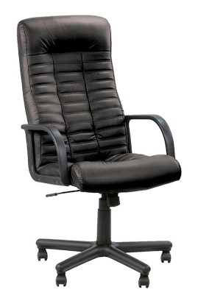
1.2 Fotoliu pe rotile tip 2 |  |  |  |  | Speteaza ergonomica cu carcasa din plastic şi plasă acrilică, speteaza dotată cu o tetieră reglabilă din plastic si plasa acrilica, care la dorinta poate fi demontata. Șezutul confecționat din spumă poliuritanică și lemn stratificat de 9 mm. Sezutul capitonat cu stofă culoarea neagra.  Fotoliul dotat cu cotiere din plastic (2 buc.) de calitate înaltă.  Steaua (baza) este formată din cinci picioare, din material chromat, echipată cu rotile din plastic.  Fotoliul reglabil pe inaltime cu ajutorul cilindru cu gazlift și un mecanism oscilant, blocabil într-o poziție cu ajustarea balansului în funcție de greutatea utilizatorului.  Parametrii:  Înălțimea produsului în poziția inferioară - 1095 mm  Înălțimea produsului în poziția superioară - 1310 mm  Diametrul bazei - 660 mm  Înălțimea scaunului în poziție ridicată - 540 mm  Înălțimea scaunului în poziție coborâtă - 410 mm  Lățimea scaunului - 440 mm  Adâncimea șezutului - 500 mm  Capacitatea maxima - 130 kg.  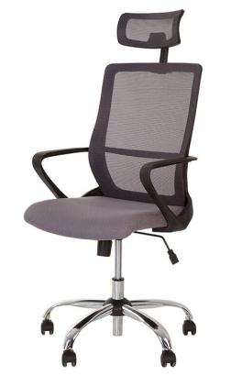
Semnat:_______________ Numele, Prenumele:_____________________________ În calitate de: ________________
Ofertantul: _______________________ Adresa: __________________________

